[警告標誌]
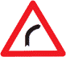 | 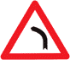 |  | 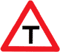 | 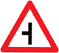 | 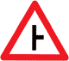
右彎 | 左彎 | 岔路 | 岔路 | 岔路 | 岔路
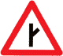 | 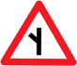 | 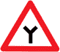 | 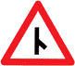 | 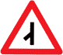 | 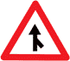
岔路 | 岔路 | 岔路 | 狹橋 | 圓環 | 匝道會車
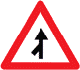 | 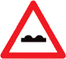 | 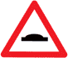 | 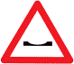 | 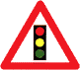 | 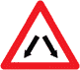
匝道會車 | 路面顛簸 | 路面高突 | 路面低漥 | 注意號誌 | 分道
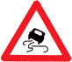 | 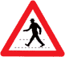 | 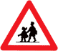 | 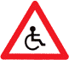 | 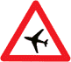 | 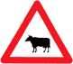
路滑 | 當心行人 | 當心兒童 | 當心殘障 | 當心飛機 | 當心動物
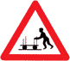 | 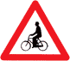 | 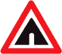 | 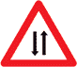 | 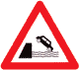 | 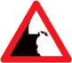
當心台車 | 當心腳踏車 | 隧道 | 雙向道 | 碼頭堤岸 | 右側斷崖
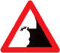 | 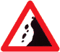 | 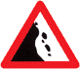 | 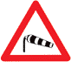 | 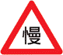 | 
左側斷崖 | 注意落石 | 注意落石 | 注意強風 | 慢行 | 危險
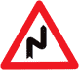 | 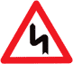 | 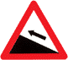 | 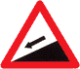 | 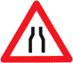 | 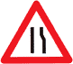
連續彎路先向右 | 連續彎路先向左 | 險升坡 | 險降坡 | 狹路 | 右側車道縮減
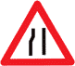 | 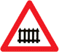 | 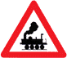 | 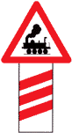 | 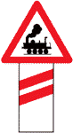 | 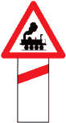
左側車道縮減 | 有柵門鐵路平交道 | 無柵門鐵路平交道 | 第一面無柵門鐵路平交道 | 第二面無柵門鐵路平交道 | 第三面無柵門鐵路平交道
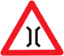 | 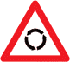
狹橋 | 圓環

